**Дидактические материалы к краткосрочному курсу по формированию метапредметного результата «Умение делать выводы на основе установления связи между причиной явления или события и следствием»**

Авторы: Аксёнова Людмила Геннадьевна – учитель МБОУ «Кишертская СОШ имени Л.П.Дробышевского»,

Рожкова Лариса Аркадьевна – учитель

МБОУ «Кишертская СОШ имени Л.П.Дробышевского»,

Туманова Виктория Леонидовна - учитель

МБОУ «Кишертская СОШ имени Л.П.Дробышевского»,

Яковлева Елена Александровна – заместитель директора

**1 занятие.** Детям предлагаем заполнить предложенную таблицу и сделать вывод: Как личные качества человека влияют на профессиональный выбор?

|  |  |  |  |
| --- | --- | --- | --- |
| Литературный герой | Профессия | Почему профессия подходит? | Почему профессия не подходит? |
| Гарри Потер | Военный |  |  |
| Дон Кихот | Врач |  |  |
| Золушка | Менеджер |  |  |

**2 занятие.** Детям предлагаем изучить предложенную информацию (таблицу, диаграммы, видеофрагменты) и сформулировать не менее трех причин явления или события.

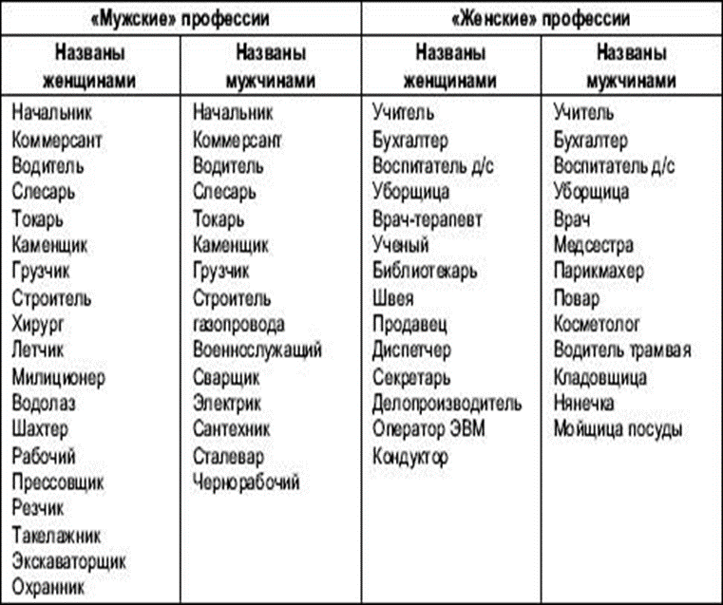

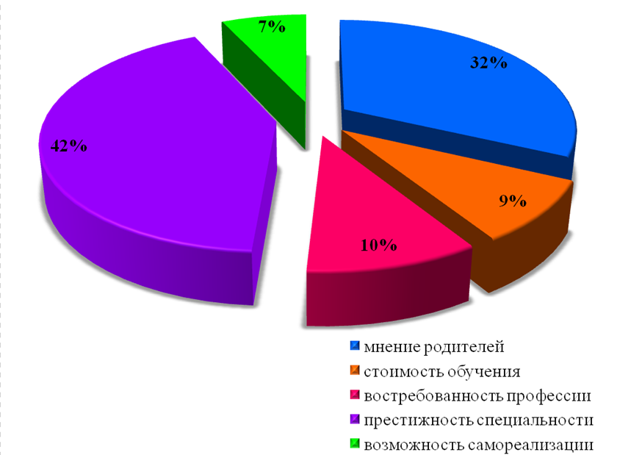

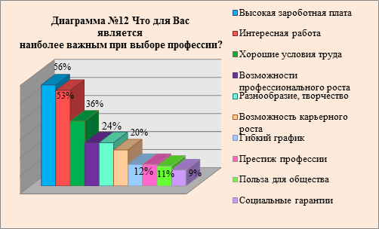

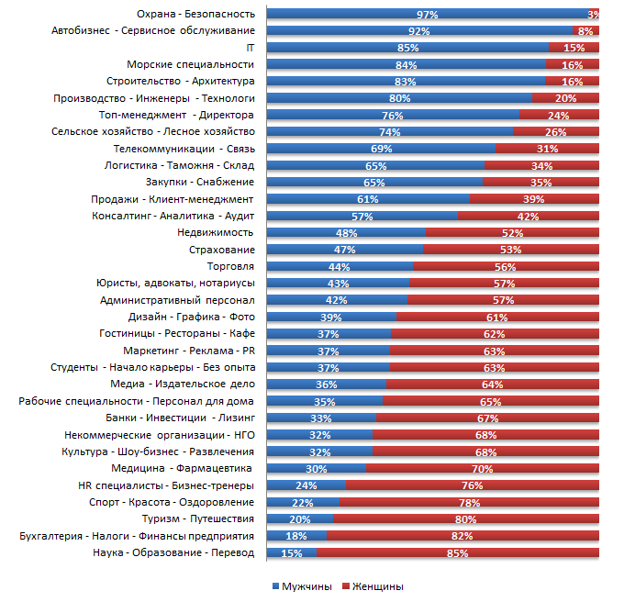

**3 занятие**. Детям предлагаются ситуации. К каждой ситуации нужно подобрать вывод и обосновать свой ответ. Дети работают в парах.

Прочитай тексты. Какой вывод подходит к каждой ситуации?

1.

|  |  |
| --- | --- |
| **В семье Петровых несколько поколений мужчин работают в здравоохранении. Общий семейный стаж составляет 350 лет. В городе семья Петровых известна как врачебная династия.** | Вывод |
| 1. Александр Петров – хороший врач. |
| 1. Александр Петров вероятнее всего будет поступать в медицинский университет. |
| 1. Светлана Петрова, поступив в сельскохозяйственную академию на ветеринара, прервала династию. |

2.

|  |  |
| --- | --- |
|  | Вывод |
| **У Арсения и Яны живёт собака Джесси. Арсений работает ветеринаром, а Яна учится на врача. Прежде чем дать собаке таблетку для профилактики заболеваний, Яна долго разговаривает с собакой, гладит её, успокаивает. Арсений справляется намного быстрее - он даёт команду «Сидеть!» и ловким движением скармливает невкусную таблетку Джесси.** | 1. Яна учится лечить людей и, поэтому, старается общаться с «пациентом». |
| 1. Арсений любит животных меньше, потому что он мужчина. |
| 1. Арсений обладает практическим опытом лечения животных. |
| 1. Яна менее ловкая, чем Арсений. |

3.

|  |  |
| --- | --- |
| **У супругов Нины Петровны и Василия Николаевича Казаковых двое детей школьного возраста: старшая дочь Ольга и сын Костя. Костя и Оля каждую неделю навешают своих бабушку и дедушку. А Василий Николаевич всегда помогает родителям покупать про­дукты.**  **Летом семья любит проводить время вместе: на да­че, на рыбалке, в путешествиях по родному краю. Одноклассникам Кости нравится бывать у него дома, когда Василий Николаевич помогает сыну собирать мо­дели самолётов или решать шахматные задачи.** | вывод |
| 1. Семья Казаковых многодетная |
| 1. Семья Казаковых дружная. |
| 1. Семья Казаковых неполная. |
| 1. Семья Казаковых рабочая. |

4.

|  |  |
| --- | --- |
| **Ребята помогали в библиотеке чинить книги. Из одной книги выпал листок с оглавлением.**  ***Оглавление***  **• Восточные славяне в древности.**  **• Какой была Русь при первых князьях.**  **• Путешествие в древний Новгород.**  **• Владимиро-Суздальская земля.**  **• Батыево нашествие**  **• Как Русь боролась со шведскими и немецкими захватчиками.** | Вывод |
| 1. Помоги ребятам определить книгу, из которой выпал ли­сток. |
| 1. Природа родного края. |
| 1. Из истории России. |
| 1. Знаменитые россияне. |
| 1. Из истории вещей. |

5.

|  |  |
| --- | --- |
| **Прочитай текст о русском князе Святославе:**  **...Он думал только о сражениях, желал только того, чтобы все говорили о его храбрости и чтобы все боя­лись его. Конечно, нельзя было не говорить о нём: ма­ло было людей таких смелых и таких терпеливых, как он. Он всегда первым бросался в опасность и никогда не нападал на врагов нечаянно, а посылал наперёд ска­зать им: «Иду на вас!»**  **Как храбр был дух его, как крепко тело! Он не бо­ялся никакой погоды — ни слишком жаркой, ни слиш­ком холодной, спал на земле, даже без палатки, вой­лок был его постелью, седло — подушкой, грубое мя­со диких зверей — его пищей, простая вода — питьём. Таков был Святослав...**  **Молодой Святослав начал побеждать, как только принял начальство над войсками... Когда уже все со­седние народы были покорены, он пошёл в Болгарию, завоевал и эту страну, которая так понравилась ему, что он хотел было остаться навсегда жить в тамошнем городе Переяславце, но вдруг получил известие, что к Киеву пришли страшные печенеги... ...Сказал Святослав: «Нам некуда уже деться, хотим мы или не хотим — должны сражаться.** | Вывод |
| 1. Он думал только о сражениях |
| 2. Никогда не нападал на врагов нечаянно |
| 3.Он не боялся никакой погоды... спал на земле. |
| 4.Он всегда первым бросался в опасность |

6.

|  |  |
| --- | --- |
| **Профессия повара трудная, ему необходимо много знать, иметь хорошую память. Он должен хорошо знать математику, так как часто приходится рассчитывать время приготовления продуктов, а также количество продуктов, необходимое для приготовления определённого числа порций. Повар должен быть внимательным Чтобы блюдо было вкусным, ему необходимо следить за процессом приготовления .Современный повар работает на специально оборудованной кухне. Работа повара требует чистоты во всём. Поэтому у повара специальная одежда – поварской колпак, халат и фартук.** | 1.Григорий – повар, так как у него специальная одежда: халат, колпак и фартук. |
| 2.Если Вадим рассчитывает время приготовления блюда и следит за процессом его приготовления, значит он - повар. |
| 3.Светлана будет поваром, потому что обладает отличной памятью, хорошо знает математику. |
| **Ветеринар – одна из самых древних профессий на Земле. Ветеринарная помощь появилась в период одомашнивания животных. Древнейшие сведения о ней относятся к IV веку до н.э. Например, в Древнем Египте существовало учебное заведение, готовящее специалистов для помощи животным. Сохранились папирусы с описанием болезней скота и методов их врачевания.** | 1.Люба внимательно следит за состоянием своей кошки, читает специальную литературу. Значит, Люба – ветеринар. |
| 2.У Пети и Васи дома есть аквариумы. Вчера Петя заметил, что его рыбки стали медлительны, среди них есть погибшие. Он сразу бросился за помощью к Васе. Значит, Вася – ветеринар. |
| 3.Михаил с детства очень любит животных. После окончания академии он планирует оказывать им квалифицируемую помощь. Михаил будет ветеринаром. |
| **Парикмахер – специалист, занимающийся созданием причёски в самом широком смысле этого слова. Он стрижёт, укладывает, завивает волосы – словом, применяет все известные технологии для создания наилучшего образа клиента. А главными и основными «инструментами» хорошего парикмахера являются его фантазия, чувство современности, эстетический вкус, верный глаз и умелые руки.** | 1.Маленькая Оленька с детства крутилась возле зеркала. Она придумывала для себя разные образы. Сейчас она выросла, получила специальность и предлагает образы уже другим. Сама Ольга всегда прекрасно одета, ведь она – парикмахер. |
| 2.Про Виктора говорят, что он - мастер от бога. От него клиенты уходят всегда довольными, красивыми. Каждый его труд индивидуален. Виктор – парикмахер. |
| 3.У Полины всегда замечательная причёска. Она ежедневно ходит в парикмахерский салон. Полина – парикмахер. |

**4 занятие.**

1. Сформулируйте вопросы к предложениям.

Я люблю музыку.

Зимой часто идет снег.

Лиственница сбрасывает на зиму сбрасывает хвою.

Белые медведи живут на северном полюсе.

2. Вопросы на установление причин.

-Девочка вышла из класса до окончания урока. Как вы думаете, что произошло?

-Серёжа готовился к уроку, но когда учительница вызвала его к доске, он не мог сказать ни слова. Как вы думаете, почему?

-Мимо меня стремглав промчалась машина. Но ещё издалека была слышна её сирена. Как вы считаете, почему?

-У вас в квартире запахло дымом. Как вы думаете, почему?

-Зимой по лесу бродит медведь. Как вы думаете, почему?

3. Цепочка вопросов.

Почему в школе учителями в основном работают женщины? (ответ)

Почему …?

**5 занятие.** Дебат-клуб. Тема «Возраст выбора профессии».

**Тезис**. «Профессиональный выбор нужно делать в 15-16 лет»

**Антитезис.** «Профессиональный выбор нужно делать в 18-19 лет».

Детям были предложены тезис и антитезис. На основе их выбора сформировали команды. На подготовку к дебат-клубу были даны сутки. Учителя-разработчики краткосрочного курса стали членами жюри. Был назначен тайм-менеджер. Дебаты состояли из 3 раундов.

**1 раунд «Сформулируй позицию и приведи аргументы».** Каждой команде важно:

Определить понятия, заявить позицию и критерий, привести аргументы

Подготовка команд – 3 минуты

Спикер команды утверждения представляет свою аргументацию – 2 минуты

Спикер команды отрицания представляет свою аргументацию – 2 минуты

Подведение итогов 1 раунда судьями.

**2 раунд «Раунд вопросов»**

Команды формулируют вопросы (по 2 вопроса от команды) на уточнение позиции противоположной стороны, ответ на которые открывает новое знание по теме.

Судьи готовят по 1 вопросу каждой команде.

Подготовка команд (формулирование вопросов) – 3 минуты

1 вопрос задает команда утверждающих. Через 1 минуту отрицающие отвечают.

1 вопрос от отрицающих. Через 1 минуту утверждающие отвечают.

2 вопрос задает команда утверждающих. Через 1 минуту отрицающие отвечают.

2 вопрос от отрицающих. Через 1 минуту утверждающие отвечают.

3 вопрос от судей - через 1 минуту отрицающие отвечают. Затем через 1 минуту утверждающие отвечают.

Подведение итогов 2 раунда судьями.

**3 раунд «Контраргументы».**

На аргументы соперника привести контраргументы. Четко, структурированно проговорить свою позицию ещё раз. Помнить о заявленных критериях.

Подготовка команд – 5 минут

Контраргументы начинает спикер от отрицающих – 2 минуты

Контраргументы спикера утверждающих – 2 минуты

Подведение итогов 3 раунда судьями.